TBWA\Belgique célèbre son premier CGI Out Of Home avec 14 millions de vues en seulement 4 jours
TROP BON POUR ÊTRE VRAI : Samsung étonne le monde entier sur les réseaux sociaux avec la puissance "incroyable" de leur Bespoke JET™ AI.

Une vidéo étrange a récemment été diffusée aux Pays-Bas. Le Bespoke Jet™ AI de Samsung a été filmé en train de parcourir les rues d'Amsterdam à l'arrière d'un van, nettoyant les détritus qui se trouvaient sur son passage. Mais il y a un hic : cela ne s'est jamais produit.
“Un produit aussi innovant que le Bespoke Jet™ AI nécessitait une campagne innovante. Lorsque l'on se penche sur les conventions entourant les aspirateurs, on se retrouve rapidement avec des démonstrations qui se déroulent en interne et qui se concentrent exclusivement sur les caractéristiques du produit. Nous avons délibérément opté pour l'incroyable puissance de la technologie CGI pour montrer l'incroyable puissance du Bespoke Jet™ AI. Le résultat témoigne de la nature innovante de TBWA et de Samsung”, a déclaré Thomas Driesen, Creative Director chez TBWA.
En partenariat avec TBWA\Belgium et Mojuice, Samsung a fait un saut dans le futur de la publicité. Surnommé FOOH (fake out of home), presque tous les éléments que vous voyez dans le film sont entièrement réalisés en images de synthèse. Résultat ? Une vidéo apparemment innocente, réalisée pour être diffusée sur les réseaux sociaux, qui combine le réel et l'illusion, suscitant une discussion en ligne avec le Bespoke Jet™ AI au cœur même de la vidéo. Une chose est sûre : la vidéo a généré une masse de partages et les spéculations étaient nombreuses dans les commentaires. D'ailleurs, la vidéo a atteint 13.9 millions de vues en quatre jours (lundi 6/11/23 - 11h).
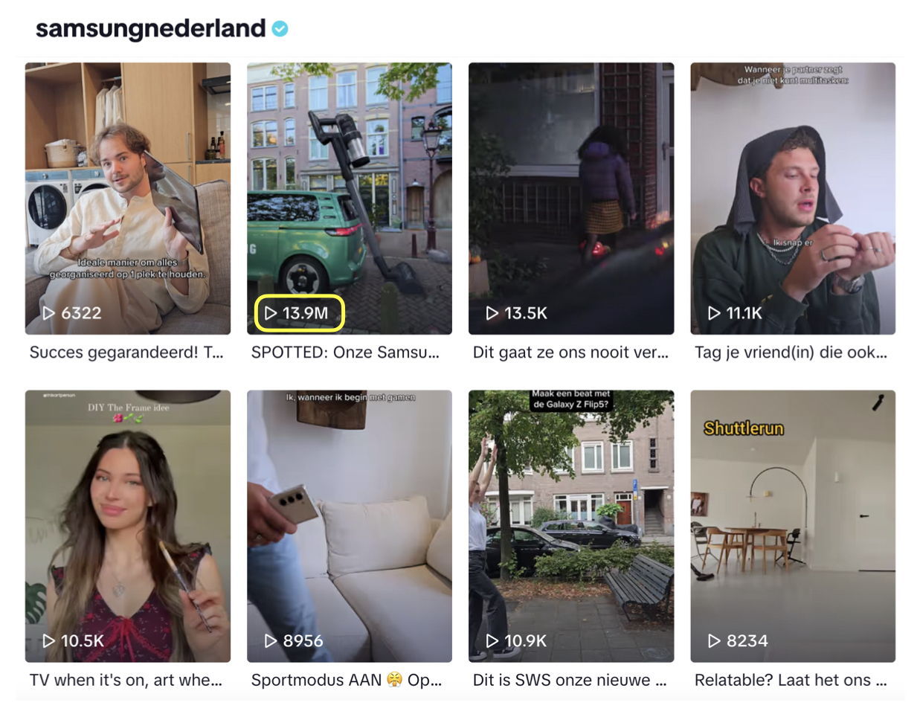
Click to insert a new paragraph
“Nous voulions essayer quelque chose de différent. L'image de synthèse est la grande tendance du moment et deviendra certainement de plus en plus importante à l'avenir. Nous voulions tenter l'expérience et susciter la curiosité... Appliquer la technologie CGI à notre Bespoke Jet™ AI unique fut un véritable challenge. Toutefois, en tant que marque technologique de premier plan, nous ne pouvions pas laisser passer une telle opportunité. Nous considérons cela comme une nouvelle façon de raconter des histoires, qui repousse les limites du réalisme. Dans ce nouveau monde, nous n'avons pas cherché à être l'aspirateur le plus grandiose, nous voulions simplement titiller la curiosité des internautes et jongler avec la frontière entre le réel et l'incroyable. Et cela a clairement fonctionné. Ainsi, en seulement 4 jours, nous avons généré presque 14 millions de vues et 20 000 nouveaux followers sur TikTok.”, a déclaré Maxime Parein, Head of Marketing Household Appliances chez Samsung Benelux.
Alors que Samsung continue de suivre l'évolution du marketing et sa fusion de plus en plus profonde avec les nouvelles technologies, une chose est sûre : l'incroyable puissance du Bespoke Jet™ AI est absolument réelle. Envie de voir cela de vos propres yeux ? Regardez la vidéo complète sur les canaux de médias sociaux de Samsung.

